Федеральное агентство по образованию ГОУ ВПО
Уфимский Государственный Авиационный Технический Университет
Кафедра ТС

Лабораторная работа №1
Преобразование сигналов на ПРС

Выполнил: ст.гр. МКС – 415
Афзалов Альберт
Проверил: преподаватель
Киселев А. Е.

Уфа 2007
Исходные данные:
Вариант № 3
Радиорелейная система КУРС-4, комплект НВ
f_{пч} = 70 МГц

Выполнение работы:
Так как рассматриваемая радиорелейная система КУРС – 4, поэтому план распределения частот будет следующим:
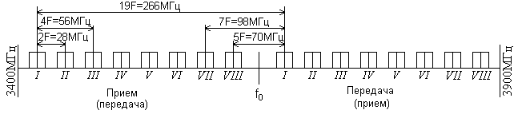
Рис.1 План распределения частот системы КУРС – 4
План позволит организовать восемь дуплексных широкополосных стволов по двухчастотной системе.
Частотный план для 6-ствольной дуплексной РРСП (для одной поляризации), в соответствии с комплектом НВ варианта задания будет иметь вид:
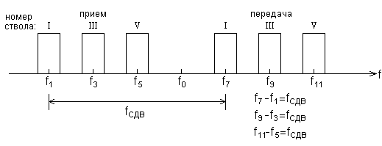
Рис.2 Полный частотный план для дуплексной радиорелейной системы передачи (РРСП). Комплект НВ

Спектры сигналов:

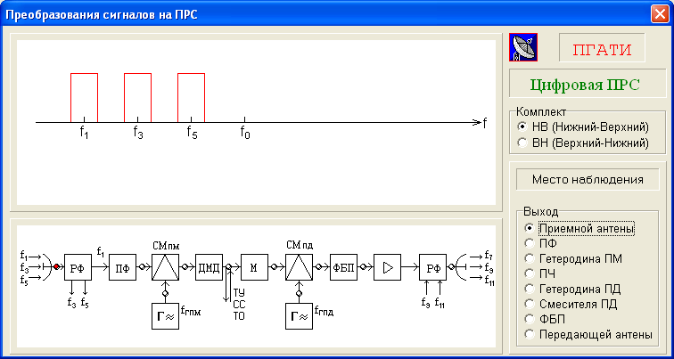
Рис.3 Спектр сигнала на выходе приемной антенны
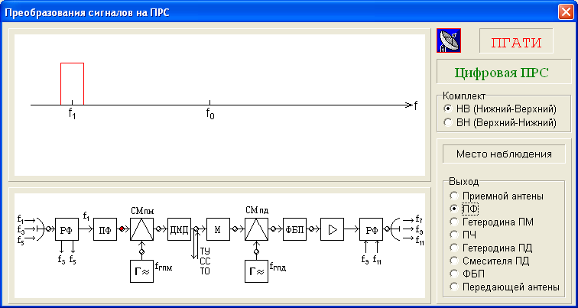
Рис.4 Спектр сигнала на выходе ПФ
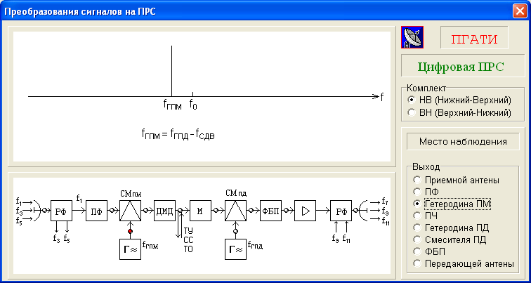
Рис.5 Спектр сигнала на выходе гетеродина приемника

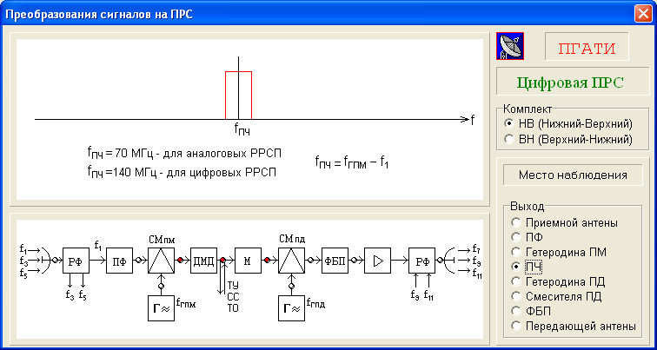
Рис.6 Спектр сигнала на выходе ПЧ
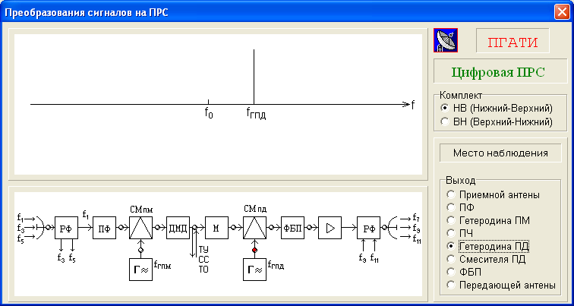
Рис.7 Спектр сигнала на выходе гетеродина передатчика
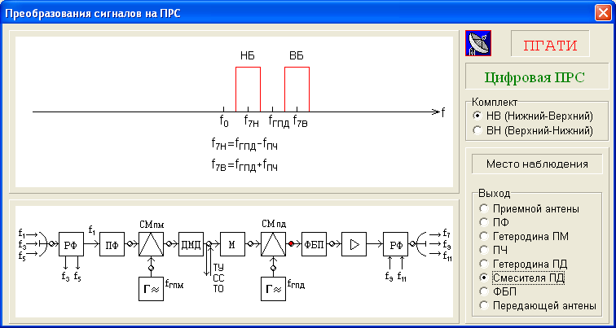
Рис.8 Спектр сигнала на выходе смесителя передатчика
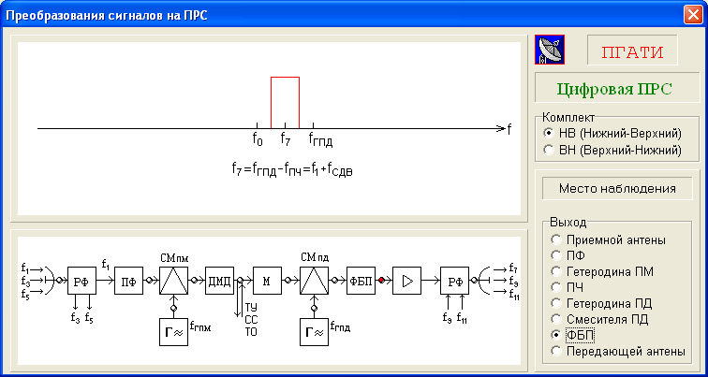
Рис.9 Спектр сигнала на выходе ФБП
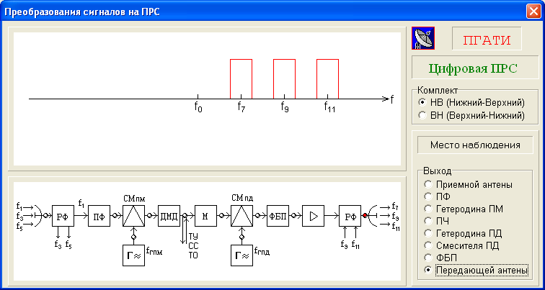
Рис.10 Спектр сигнала на выходе передающей антенны
Номинальные значения частот стволов, МГц, определяются по формулам:
f_{n} = f₀ – 259 + 28 n ,
а в верхней половине диапазона f_{n}/ – по формуле:
f_{n}/ = f₀ + 7 + 28 n ,
где n = 1, 2, 3, 4, 5, 6, 7, 8;
f₀ = 3653,5 МГц для диапазона 4 ГГц
Исходя из формул, можем составить таблицу частот приема и передачи для системы КУРС – 4
f₁, МГц | f₂, МГц | f₃, МГц | f₄, МГц | f₅, МГц | f₆, МГц | f₇, МГц | f₈, МГц
3422,5 | 3450,5 | 3478,5 | 3506,5 | 3534,5 | 3562,5 | 3590,5 | 3618,5
f₁, МГц | f₂, МГц | f₃, МГц | f₄, МГц | f₅, МГц | f₆, МГц | f₇, МГц | f₈, МГц
3688,5 | 3716,5 | 3744,5 | 3772,5 | 3800,5 | 3828,5 | 3856,5 | 3884,5

Частоты f_{сдв}, f_{ГПМ}, f_{ГПД} могут быть определены исходя из соотношений:
f_{гпм} = f_{ПЧ} + f₁ = 70 +3422,5 = 3492,5 МГц;
f_{гпд} = f_{ПЧ} + f₁’ = 70 +3688,5 = 3758,5 МГц;
f_{сдв} = f₁’– f₁ = 3688,5 – 3422,5 = 266 МГц;

